|  |  |  |  |  |  |  |  |  |  |
| --- | --- | --- | --- | --- | --- | --- | --- | --- | --- |
| ②  ① | | | | | | | | | さくしゃめい  よんだ  ほん（おはなし）のだいめい |
|  |  |  |  |  |  |  |  |  |

ゴール　にのこったをとしょうにいてえよう。

・にのこったやおに入りのをやしょうでくことができた。　（　　　　）

・だちがいたものをんでかんそうをえた。　　　　　　　　　　　　　　　　　（　　　　）

ふりかえり

○　あなたがんだおのなかで、にのこったやおにりのを、やしょうにきましょう。

おはなしのえ

書

４①

おはなし　えにっき

書・４　あらすじに、感じたことや自分の経験を交えて読書感想文を書く。

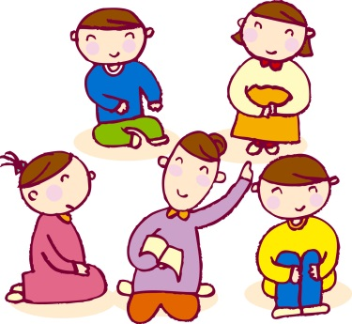

【かきかたのこつ】

①おはなしのぜんたいがわかるようにする。

・だれが

・どこで

・なにを

・どのようにしたのか。

②自分がかんじたことやったことをく。

・わたしは～とった。

・わたしは～とかんじた。

|  |  |  |  |  |  |  |  |  |  |
| --- | --- | --- | --- | --- | --- | --- | --- | --- | --- |
| つるのおんがえし  おはなしののすきなや、てくるやどうぶつなど、おはなしのようすがわかるえをきましょう。  えんぴつで、いろもきれいにぬってみよう。  ②  おはなしのえ  ① | | | | | | | | | さくしゃめい  よんだ  ほん（おはなし）のだいめい |
| 伝わるんだなあとった。 | くすると、ちゃんと気持ちが | わたしは、だれかにやさし | さんにしてしをする。 | を使ってをり、おじいさ |  | て、閉じたの中で自分の  が、人間の姿になってやってき |  | おじいさんが助けたつる |

ゴール　にのこったをとしょうにいてえよう。

・にのこったやおに入りのをやしょうでくことができた。　（　　　　）

・だちがいたものをんでかんそうをえた。　　　　　　　　　　　　　　　　　（　　　　）

ふりかえり

○　あなたがんだおのなかで、にのこったやおにりのを、やしょうにきましょう。

書

４①

おはなし　えにっき

書・４　あらすじに、感じたことや自分の経験を交えて読書感想文を書く。



【かきかたのこつ】

①おはなしのぜんたいがわかるようにする。

・だれが

・どこで

・なにを

・どのようにしたのか。

②自分がかんじたことやったことをく。

・わたしは～とった。

・わたしは～とかんじた。